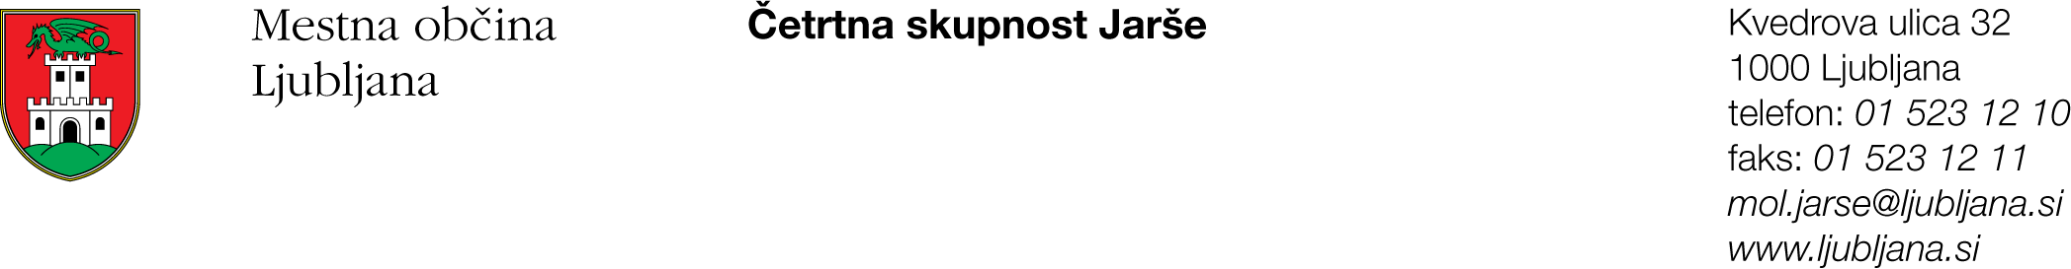
Številka: 900-4/2016-2
Datum: 06.01.2016

Na podlagi sedmega odstavka 58. člena Statuta Mestne občine Ljubljana (Uradni list RS, št. 66/07 - uradno prečiščeno besedilo, 15/12 in 84/15)
S K L I C U J E M
11. SEJO SVETA ČETRTNE SKUPNOSTI JARŠE,
MESTNE OBČINE LJUBLJANA,
ki bo v SREDO, 13. januarja ob 17.00 uri,
v sejni sobi na sedežu Četrtne skupnosti Jarše, Kvedrova 32, Ljubljana.

Predlagam naslednji D N E V N I R E D:

- Pregled in potrditev zapisnika 10. seje Sveta ČS Jarše
- Vprašanja in pobude ter odgovori na vprašanja in pobude
- Obravnava in potrditev Načrta izvajanja finančnega načrta ČS Jarše za leto 2016 in seznanitev z Registrom tveganj.
- Povabilo Policijske postaje Ljubljana Moste za predloge aktivnosti na območju ČS Jarše
- Razno.

Prosimo, da v primeru zadržanosti svojo morebitno odsotnost sporočite na sedež Četrtne skupnosti Jarše
(tel. 01/523-12-10 ali mol.jarse@ljubljana.si ).

Lep pozdrav.

mag. Bojan Hajdinjak
predsednik Sveta ČS Jarše
Mestne občine Ljubljana

Priloga:
- gradivo za 1., 2. ,3. in 4. točko dnevnega reda.

Poslano/vročiti:
- članice in člani Sveta ČS Jarše MOL
- Služba za lokalno samoupravo, MU, MOL.

